|  |
| --- |
| **Práctica 04**  **Algoritmos y lenguaje de Programación** |



**Ejercicio 1**

Haga un programa al que se le ingrese un número definido de notas (guardadas en un arreglo), para luego calcular la nota máxima, nota mínima y promedio, con tres funciones del mismo nombre. Debe también calcular si es que el usuario ha aprobado o no.

El resultado debe ser el siguiente:

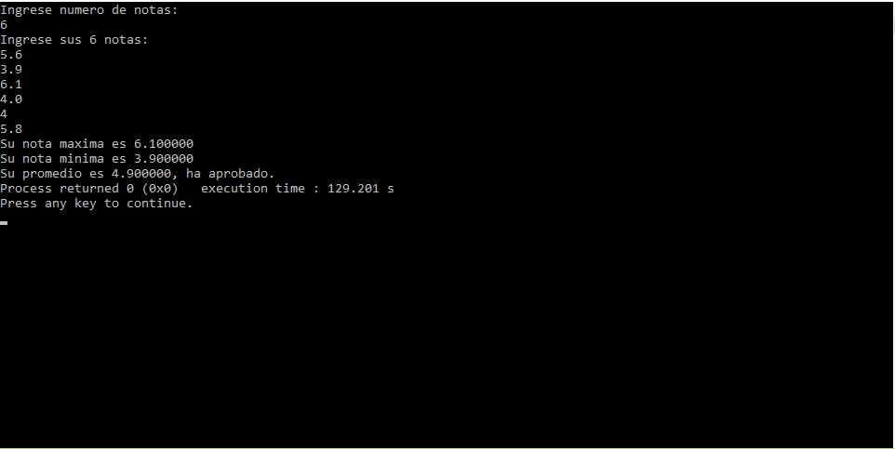

**Ejercicio 2**

Cree un programa que pida al usuario un número y luego:

- sume todos los números enteros desde 1 al número ingresado.

- sume todos los números enteros y pares, desde 1 hasta el número ingresado.

- sume todos los números enteros e impares, desde el 1 hasta el número ingresado.

Para ello utilice 3 funciones distintas, además de una cuarta función que evalúe si un número es par o impar. Todo esto debe desplegarse en un menú como se muestra en la figura.

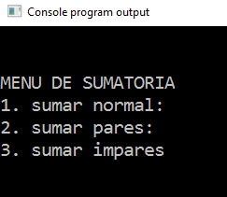

Utilice el siguiente formato para las funciones:

Int esPar (int numero);

Int suma (int fin);

Int sumaImpar (int fin);

Int sumaPar (int fin);